第1讲 AutoCAD操作基础
AutoCAD是美国Autodesk公司开发的一款交互式绘图软件。它是用于二维及三维设计、绘图的系统工具，用户可以使用它来创建、浏览、管理、打印、输出、共享及准确使用富含信息的设计图形。本书将以该软件的最新版本AutoCAD 2010为基础，介绍其操作方法及使用技巧。
在使用AutoCAD 2010绘制建筑图形之前，本讲将引导读者初步认识和了解AutoCAD 2010的绘图环境，进而熟悉和掌握AutoCAD 2010命令执行的方法以及一些常用的基本操作，为后面的学习打下基础。
本讲内容
- AutoCAD的主要功能  - 启动和退出AutoCAD  - AutoCAD的工作界面  - 鼠标、键盘操作  - 设置习惯的工作界面  - 图形文件的管理 | - 命令的调用执行  - 设置绘图辅助功能  - 设置绘图环境  - 坐标系与坐标点  - 图层管理  - 图形显示控制
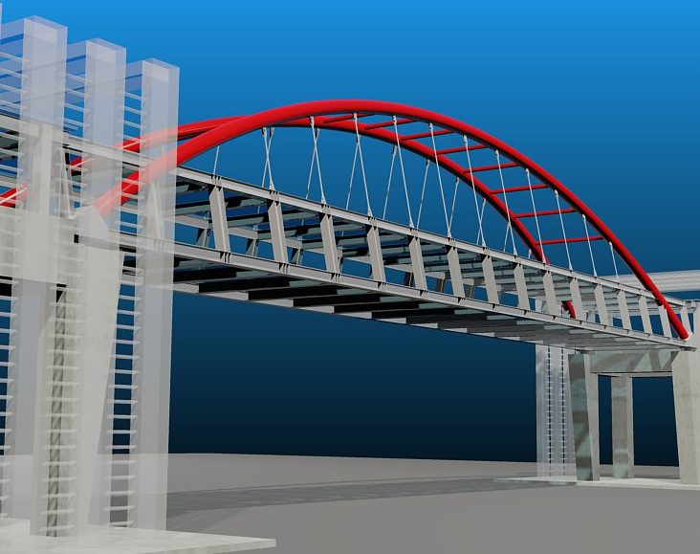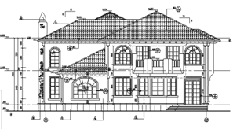

1.1 AutoCAD的主要功能
AutoCAD提供了强大的图形绘制和编辑功能，具体如下。

1．二维绘图与编辑
AutoCAD提供了大量的绘图工具，可以方便地创建各种二维图形对象，如点、直线、射线、构造线、圆、圆环、圆弧、椭圆、矩形、等边多边形、样条曲线、多段线、云线等。可为指定区域填充图案，可用渐变色填充指定区域或对象。
AutoCAD还提供了大量的二维图形编辑命令，如删除、移动、复制、旋转、缩放、偏移、镜像、阵列、拉伸、修剪、延伸、对齐、打断、合并、倒角、圆角等。二维图形编辑命令与绘图命令配合使用，可以绘制复杂的平面图形，并可使用户合理安排和组织图形，提高绘图效率。

2．标注尺寸
AutoCAD可以为图形对象标注各种形式的尺寸，并可设置各种标注样式，以符合不同行业、不同国家对尺寸标注样式的要求。

3．标注文字
AutoCAD提供了单行文字和多行文字命令来创建相应的文字信息，以满足图形中必要的文字说明要求。用户可以设置文字样式，使用不同的字体、字号、颜色等来标注文字，书写图形的说明和技术要求等。还可以在任意文字中插入字段来显示要更改的图形数据，如日期或图纸编号等。

4．创建图块
AutoCAD提供了创建图块的功能。图块是由一组图形对象组成的集合。一组对象一旦被定义为图块，它们将成为一个整体，拾取图块中任意一个图形对象即可选中构成图块的所有对象，AutoCAD可以把一个图块作为一个对象进行编辑和修改。用户可根据绘图需要把图块插入到图中任意指定的位置，而且在插入时还可以指定不同的缩放比例和旋转角度。如果需要对组成图块的单个图形对象进行修改，可利用分解命令把图块分解成若干个对象。图块还可以重新定义，一旦被重新定义，整个图形中基于该图块的对象都将随之改变。

5．创建表格
与其他表格处理软件一样，AutoCAD可以方便地创建和编辑表格，如合并单元格、插入表格列或行等，而不是用直线绘制表格。用户还可以设置并保存表格样式，便于以后使用相同格式的表格。

6．三维绘图与编辑
AutoCAD允许用户创建多种形式的基本曲面模型和实体模型。曲面模型包括长方体面、圆锥面、下半球面、上半球面、网格、棱锥面、球面、圆环面、楔体表面、旋转曲面、平移曲面、直纹曲面和复杂网格面等。基本实体模型包括多段体、长方体、楔体、圆锥体、球体、圆柱体、圆环体和棱锥体等。此外，还可以通过拉伸、旋转、扫掠、放样二维对象的方式创建三维实体。
AutoCAD提供了三维编辑的命令，如移动、旋转、对齐、镜像、阵列、清除、分割、抽壳、检查等。AutoCAD 2010还提供了三维建模工作界面，用户可以更加方便、快捷地在三维空间中绘制图形、观察图形、创建动画、设置光源、附加材质等。

7．视图显示控制
AutoCAD可以方便地以多种形式、不同角度观察所绘图形，改变图形的显示位置。对于三维图形，还可以通过改变观察视点，从不同方向显示实体图形。也可以将绘图区分成多个视口，从而在各个视口从不同方位显示同一图形。对于曲面模型或实体模型，可以进行消隐、着色或渲染处理，增强实体的真实感。此外，AutoCAD还提供了三维动态观察器，可以自由、连续、动态地观察图形。

8．绘图实用工具
AutoCAD提供的各种绘图实用工具可以方便地设置图层、线型、线宽、颜色等。用户可以通过各种形式的绘图辅助工具设置绘图方式，提高绘图效率和准确性。利用“特性”选项板，可以方便地查询、编辑所选对象的特性。利用“工具”选项板，可以将常用的图块、填充图案和表格等命名对象或常用的命令集成，以便快捷地执行相应操作。利用标准文件功能，可以对图层、文字样式、线型这样的命名对象定义标准的设置，以保证同一单位、部门、行业及合作伙伴对所绘图形中这些命名对象设置的一致性。利用图层转换器，能够将当前图层的名称和特性转换成已有图形或标准文件对图层的设置，即将不符合本部门图层设置要求的图形进行快速转换。利用AutoCAD设计中心，可以对图形文件进行浏览、查找及管理有关设计内容等操作。用户还可以将其他图形或其他图形中的命名对象，如图块、图层、文字样式、尺寸标注样式、表格样式等插入到当前图形中去。

9．数据库管理
AutoCAD可以将图形对象与外部数据库中的数据进行关联，而这些数据库是由独立于AutoCAD的其他数据库应用程序创建的，如Access、Oracle、FoxPro等数据库软件创建的数据库均可以与AutoCAD图形关联。

10．图形的输入/输出
AutoCAD可以将不同格式的图形导入，或将AutoCAD图形以其他格式输出。AutoCAD允许将所绘图形以不同样式通过绘图仪或打印机输出。同时，利用AutoCAD的布局功能，可以为同一个图形设置不同的打印设置，如不同的图纸、不同的视图配置、不同的打印比例等，满足不同用户的不同需求。

11．图纸管理
AutoCAD的图纸管理功能，可以将多个图形文件组成一个图纸集，即图纸的命名集合，以便更加合理、有效地管理图形文件。

12．Internet功能
AutoCAD提供了强大的Internet功能，用户可通过使用浏览器、插入超链接、网上发布、电子传递等工具，创建Web格式的DWF文件，将设计图发布到Web页面上供其他用户浏览，还可以进行联机会议。为增强文件发布的安全性，AutoCAD提供了密码与数字签名等功能。

13．开放的体系结构
作为通用CAD绘图软件包，AutoCAD提供了开放的平台，允许用户对其进行二次开发，以满足专业设计的要求。AutoCAD允许用Visual LISP、Visual Basic、VBA及Visual C++等多种工具进行开发。

1.2 启动和退出AutoCAD

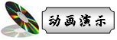——参见附带光盘中的“AVI\Ch1\1-2.avi”文件。
AutoCAD 2010安装完成后，可以通过“开始”菜单来启动，如图1-1所示；也可以通过桌面上的快捷方式来启动，双击图标，或单击鼠标右键，在弹出的快捷菜单中选择“打开”命令即可，如图1-2所示。
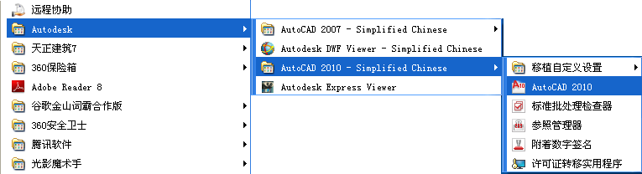
图1-1 通过“开始”菜单启动AutoCAD 2010
要退出AutoCAD 2010时，可以单击AutoCAD 2010工作界面标题栏最右边的“关闭”按钮 ，或者单击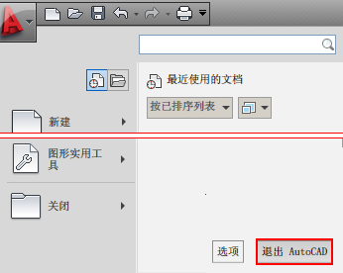图标，在弹出的下拉菜单中选择“关闭”→“退出AutoCAD”命令，如图1-3所示。
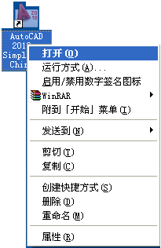
图1-2 通过快捷方式图标启动AutoCAD 2010 图1-3 退出AutoCAD
如果在退出AutoCAD 2010之前，未对之前绘制的图形进行保存，则系统会弹出如图1-4所示的提示对话框，用户可以根据需要选择保存或不保存该图形文件。
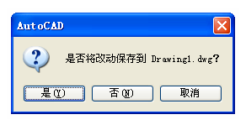
图1-4 提示对话框

1.3 AutoCAD工作界面

——参见附带光盘中的“AVI\Ch1\1-3.avi”文件。
启动AutoCAD 2010后，将直接进入其工作界面。该界面由上至下，主要由标题栏、菜单栏、功能区、绘图区、十字光标、命令行窗口、状态栏等部分构成，如图1-5所示。
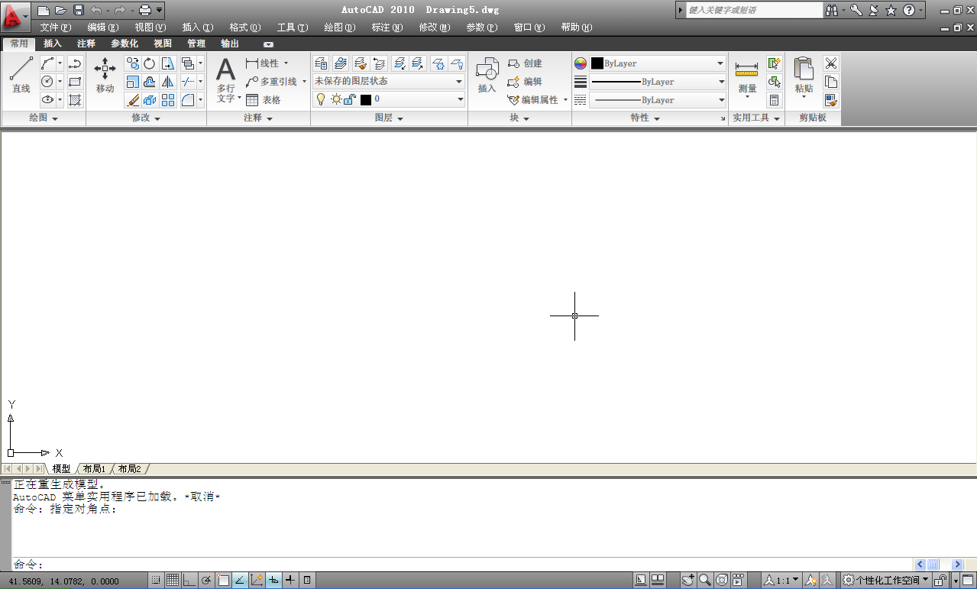
图1-5 工作界面
下面分别对各部分进行简要介绍。

1．标题栏
标题栏处于工作界面的最上方，左侧显示了软件的名称（AutoCAD 2010）和当前打开文件的文件名（默认名为Drawing1.dwg），中间是一个搜索文本框和“搜索”按钮等，最右边依次是“最小化”按钮、“恢复窗口大小”按钮和“关闭”按钮，如图1-6所示。
图1-6 标题栏

2．菜单栏
菜单栏中共包含“文件”、“编辑”、“视图”、“插入”、“格式”、“工具”、“绘图”、“标注”、“修改”、“参数”、“窗口”和“帮助”12个菜单项，如图1-7所示。
图1-7 菜单栏
这些菜单几乎包含了AutoCAD 2010所有的绘图命令。与以前版本有所不同的是，在菜单栏的左侧有一个菜单浏览器图标，单击该图标，将弹出如图1-8所示的下拉菜单，其中提供了一些比较常用的图形文件管理命令，如“新建”、“打开”、“保存”等；在菜单栏左上方，有一个自定义快速访问工具栏，单击该栏右侧的下拉按钮，可自定义快速访问的命令，还可以对菜单栏进行调整，选择隐藏或在功能区下方显示，如图1-9所示。
用户还可以通过快捷菜单来调用命令，只需单击鼠标右键，即可打开相应的快捷菜单。使用快捷菜单可以提高绘图的效率。例如，当绘制完一个圆后，需要再绘制圆，则可以在绘图区直接右击，在弹出的快捷菜单中选择“重复CIRCLE”命令即可，如图1-10所示。
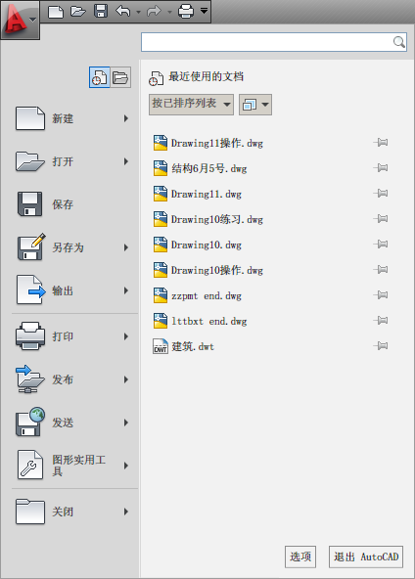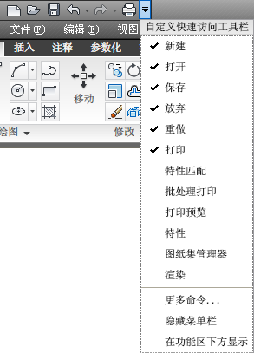
图1-8 菜单浏览器 图1-9 自定义快速访问工具栏
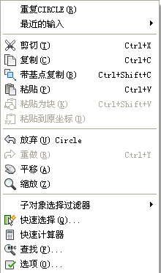
图1-10 快捷菜单栏

3．功能区
功能区包含功能区选项卡和功能区面板。用户可以通过单击功能区选项卡最右边的“最小化”按钮，将控制面板最小化为面板标题或选项卡，如图1-11所示。
图1-11 功能区选项卡
每一个功能区选项卡下都有各自的功能区面板，用户可以控制功能区选项卡及功能区面板的显示或隐藏。只需在功能区面板空白处单击鼠标右键，在弹出的快捷菜单中选择“选项卡”或“面板”命令，即可控制各自所需的显示，如图1-12所示。AutoCAD 2010提供的功能区面板，相当于之前版本中的工具栏，直接显示在操作界面上，不再需要专门地调用，实现了更加方便、快捷的操作。
功能区面板中包含各种按钮和控件。每个面板均通过面板分隔符分为两个区域，单击分隔符可展开面板，显示分隔符下面的内容。如图1-13所示为“常用”选项卡下的功能区面板。
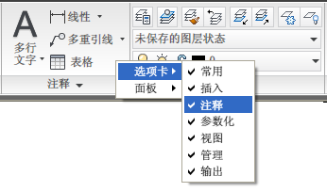
图1-12 显示设置
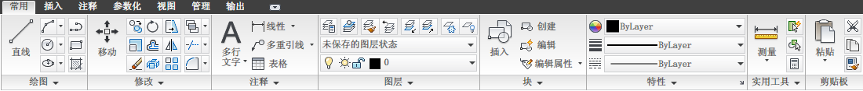
图1-13 功能区面板

4．绘图区
绘图区是一个没有边界的区域，用于绘制和编辑图形对象。绘图区是AutoCAD 2010工作界面中最大的区域。用户可以对绘图区的背景颜色进行设置，具体方法将在1.5.1节系统讲述。
十字光标在绘图区中替代了鼠标的作用。它由两部分叠加而成，绘图时显示为十字形“+”，拾取编辑对象时显示为拾取框“□”，用户可以对其大小进行设置。

5．命令行窗口
绘图区下方是命令行窗口，上侧部分为命令历史窗口（也称命令提示行），用于显示曾经执行的命令和运行状态，下部是命令输入栏，用于通过键盘输入命令和参数，如图1-14所示。
图1-14 命令行窗口

6．状态栏
状态栏中显示了光标的坐标值、绘图辅助工具、导航工具以及快速查看和注释工具等，如 图1-15所示。例如，绘图工具提供了“捕捉”、“极轴”、“对象捕捉”、“对象追踪”等工具的快捷图标，单击这些图标，可以切换开关的状态。
图1-15 状态栏
至此，AutoCAD 2010的整个工作界面基本介绍完毕。

1.4 鼠标、键盘操作

——参见附带光盘中的“AVI\Ch1\1-4.avi”文件。

1.4.1 鼠标操作
鼠标左键是拾取键，用于指定位置、编辑对象或选择菜单命令、对话框按钮和字段；右键的操作取决于上下文，它可用于结束正在进行的命令，也可显示快捷菜单或对象捕捉菜单，控制工具栏的显示。
用户可以在“选项”对话框（选择“工具”→“选项”命令，或在绘制区内单击鼠标右键，在弹出的快捷菜单中选择“选项”命令，即可打开该对话框）中定制单击鼠标右键操作，选择“用户系统配置”选项卡，如图1-16所示。
单击“自定义右键单击”按钮，打开“自定义右键单击”对话框，从中即可对单击鼠标右键的操作进行设置，如图1-17所示。
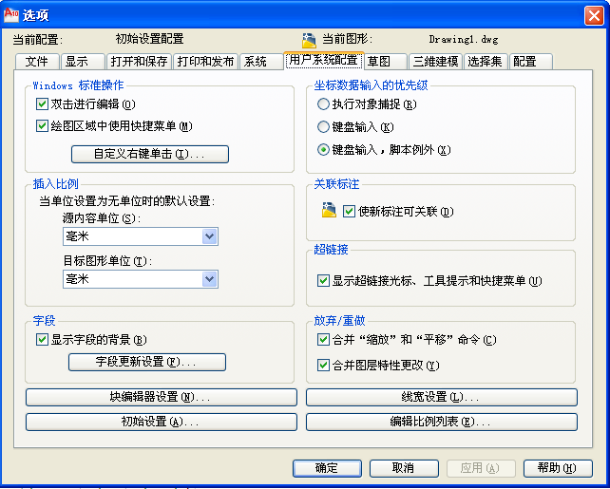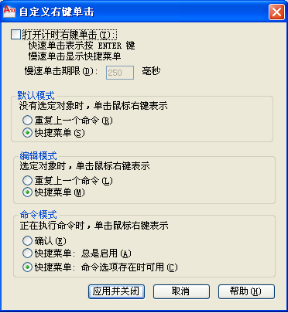
图1-16 “选项”对话框 图1-17 “自定义右键单击”对话框

1.4.2 键盘操作
通过键盘可在命令行窗口中输入命令，然后确定执行命令；也可以直接按相应的功能键与组合键配合绘图过程。
功能键是一种临时替代键，可以临时打开或关闭AutoCAD提供的一些命令。例如，F6～F12键可以开启或关闭状态栏中的某个绘图辅助工具。
组合键是通过一些按键的组合来临时执行某种命令的。例如，复制图形对象到剪贴板可通过按Ctrl+C组合键来执行，按Ctrl+V组合键可粘贴剪贴板上的文件。
常用的功能键和组合键如表1-1所示。
表1-1 AutoCAD的常用功能键和组合键
功 能 键 |  | 说 明
F1 |  | 显示“帮助”
F2 |  | 切换“命令行”窗口
F3 |  | 切换执行“对象捕捉”
F4 |  | 切换“数字化仪”模式
F5 |  | 在等轴测平面之间循环
F6 |  | 切换“坐标”显示
F7 |  | 切换“栅格”
F8 |  | 切换“正交”模式
F9 |  | 切换“捕捉”
F10 |  | 切换“极轴追踪”
F11 |  | 切换“对象捕捉追踪”
F12 |  | 切换“动态输入”
Ctrl+A |  | 选择图形中未锁定或冻结的所有对象
Ctrl+C |  | 将对象复制到Windows剪贴板
Shift+Ctrl+C |  | 使用基点将对象复制到Windows剪贴板
Ctrl+D |  | 切换“动态UCS”
Ctrl+O |  | 打开现有图形
Ctrl+P | 打印当前图形
Shift+Ctrl+P | 切换“快捷特性”界面
Ctrl+Q | 退出AutoCAD
Ctrl+M | 重复上一个命令
Ctrl+N | 创建新图形
Ctrl+S | 保存当前图形
Shift+Ctrl+S | 显示“另存为”对话框
Ctrl+V | 粘贴Windows剪贴板中的数据
Ctrl+X | 将对象从当前图形剪切到Windows剪贴板中
Ctrl+Y | 取消前面的“放弃”动作
Ctrl+0 | 切换“全屏显示”
Ctrl+1 | 切换“特性”选项板
Ctrl+2 | 切换设计中心
Ctrl+3 | 切换“工具选项板”窗口
Ctrl+4 | 切换“图纸集管理器”
Ctrl+6 | 切换“数据库连接管理器”

1.5 设置习惯的工作界面

——参见附带光盘中的“AVI\Ch1\1-5.avi”文件。
在设计和绘制图形的过程中，根据用户不同的操作习惯，可以更改AutoCAD 2010的工作界面。本节将介绍一些常用的界面设置方法，如设置绘图区背景颜色、设置光标大小等。

1.5.1 设置绘图区颜色
启动AutoCAD 2010之后，其绘图区的颜色默认为黑色，读者可根据自己的习惯对绘图区的背景颜色进行修改。
选择“工具”→“选项”命令，或在绘图区内单击鼠标右键，在弹出的快捷菜单中选择“选项”命令，即可打开“选项”对话框，如图1-18所示。该对话框内有多个选项卡，可以对相关文件操作、绘图、打印的参数进行设置。
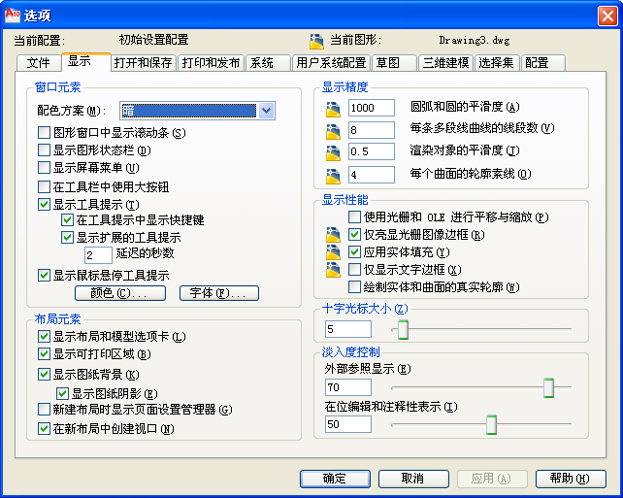
图1-18 “选项”对话框
在“显示”选项卡中单击“颜色”按钮，打开“图形窗口颜色”对话框，如图1-19所示。在该对话框中可以对多种界面元素设置颜色。在“界面元素”列表框中选择“统一背景”选项，在“颜色”下拉列表框中选择习惯使用的颜色，然后单击“应用并关闭”按钮，即可完成对绘图区颜色的设置。
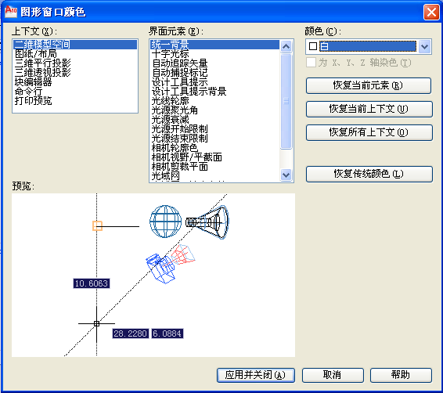
图1-19 “图形窗口颜色”对话框

1.5.2 设置光标大小
在绘图过程中，由于不同的定位要求，有时需要更改十字光标的大小，从而提高绘图效率。
设置光标大小的方法同绘图区颜色设置的方法一样，打开“选项”对话框，选择“显示”选项卡，拖动“十字光标大小”栏中的滑条或直接在文本框中输入数值，即可改变十字光标的长度，然后单击“确定”按钮，完成光标大小的设置，如图1-20所示。十字光标大小的取值范围为1～100，其默认尺寸为5，100表示十字光标全屏幕显示。
十字光标除了十字之外还有一个靶框，其大小也可以进行设置。同样打开“选项”对话框，选择“草图”选项卡，拖动“靶框大小”栏中的滑条，即可改变靶框的大小，然后单击“确定”按钮，完成设置，如图1-21所示。
图1-20 光标大小设置
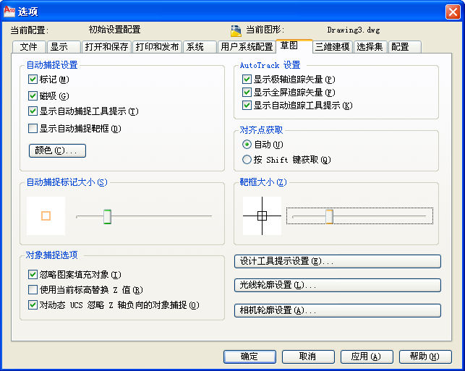
图1-21 靶框大小设置

1.5.3 自定义用户界面
AutoCAD的工作界面不是固定不变的，用户可根据实际的需求自定义工作界面。不过这是一种较高级的工作界面设置方式，在对AutoCAD熟练掌握之前不建议采用。
用户界面主要由工作空间、功能区、菜单、快捷菜单、键盘快捷键和面板等元素组成。如果要自定义用户界面，首先要了解自定义环境，如图1-22所示。
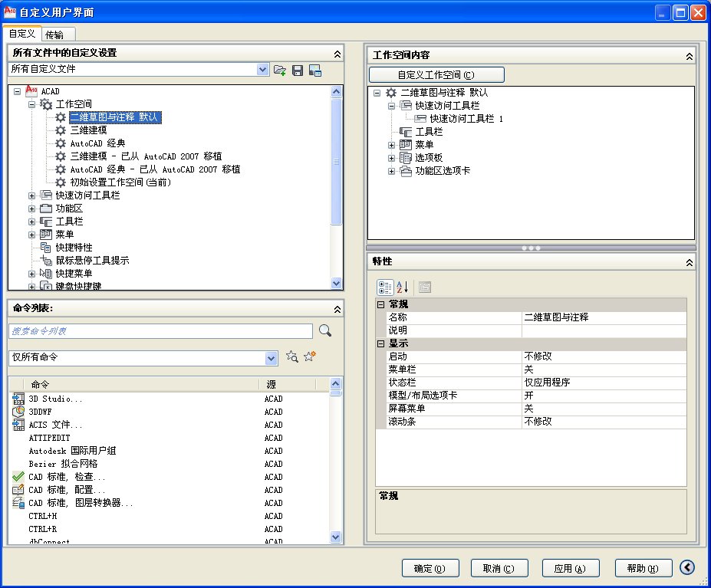
图1-22 “自定义用户界面”对话框
自定义用户界面可通过改变用户界面元素来实现，它有助于提高工作效率和改善工作环境。
自定义用户界面的方法为：选择“工具”→“自定义”→“界面”命令，在弹出的“自定义用户界面”对话框中选择“自定义”选项卡，在列表框中选择要更改的界面元素，然后在“特性”栏中进行相应的更改；单击“保存”按钮，在弹出的“创建文件”对话框中选择保存路径，单击“保存”按钮保存更改；返回“自定义用户界面”对话框，单击“确定”按钮，完成设置。

1.5.4 设置命令提示行
在绘制图形的过程中，用户可根据实际需要，对命令提示行的行数进行调整，还可对命令提示行的字体进行设置。
在AutoCAD中，命令提示行的默认行数为3行。如果需要查看最近进行的多步操作，就需要增加命令提示行的行数。可将光标移至命令提示行和绘图区的边界处，当光标变为双向箭头时，按下鼠标左键不放并向上拖动，即可实现命令提示行行数的增加；向下拖动则可减少命令提示行的行数。
命令提示行中默认的字体为Courier，用户可根据自己的需要对其字体格式进行设置，包括字体、字形和字号。打开“选项”对话框，选择“显示”选项卡（如图1-23所示），在“窗口元素”栏中单击“字体”按钮，弹出“命令行窗口字体”对话框（如图1-24所示），在其中即可对字体、字形和字号进行设置；然后单击“应用并关闭”按钮，返回“选项”对话框，单击“确定”按钮，即可完成命令提示行的字体设置。
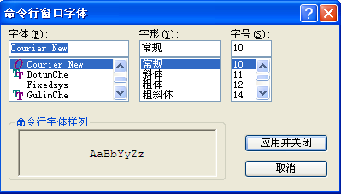
图1-23 “显示”选项卡 图1-24 “命令行窗口字体”对话框

1.5.5 个性化工作空间
通过前面的设置，一个适合用户自己的工作空间已经形成，那么如何在下次绘图时直接进入该空间，而不再需要重新设置呢？可以通过个性化工作空间的方式来实现。
在AutoCAD中，用户可以创建具有个性化的工作空间，同时还可以将创建的工作空间保存起来。
适合用户自己的工作空间设置完成后，选择“工具”→“工作空间”→“将当前工作空间另存为”命令，如图1-25所示。在弹出的如图1-26所示“保存工作空间”对话框中输入需要保存的工作空间的名称，然后单击“确定”按钮，即可完成个性化工作空间的保存。
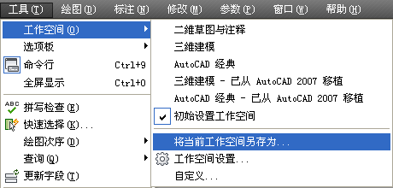
图1-25 选择“工具”→“工作空间”→“将当前工作空间另存为”命令
当开始绘图需使用该工作空间时，选择“工具”→“工作空间”→“工作空间设置”命令，弹出如图1-27所示的“工作空间设置”对话框，在“我的工作空间”下拉列表框中选择要使用的工作空间，单击“确定”按钮，即可进入该工作空间。
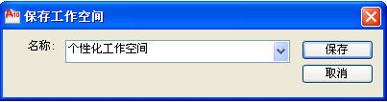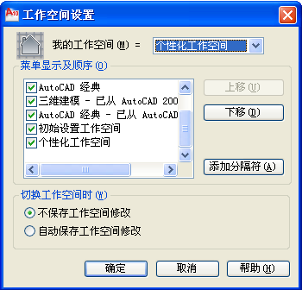
图1-26 “保存工作空间”对话框 图1-27 “工作空间设置”对话框

1.6 图形文件的管理

——参见附带光盘中的“AVI\Ch1\1-6.avi”文件。
AutoCAD图形文件的管理主要包括新建图形文件、打开/关闭图形文件、保存图形文件等操作。

1.6.1 新建图形文件
启动AutoCAD后，系统会自动新建一个名为Drawing1的图形文件。一般情况下，用户可通过样板新建图形文件。AutoCAD提供了许多样板供用户使用和修改，同时用户还可以创建适合自身工作需要的样板并保存起来。新建图形文件时，系统默认的样板名是acadiso.dwt。
启用新建图形文件命令的方式有：
- GUI方式，即单击自定义快速访问工具栏中的按钮，打开“选择样板”对话框。
- 命令行方式，在命令行中输入“NEW”，按Enter键或单击鼠标右键确定，打开“选择样板”对话框。
在“选择样板”对话框中选择样板，然后输入新建文件名，单击“打开”按钮，即可完成新图形文件的创建，如图1-28所示。
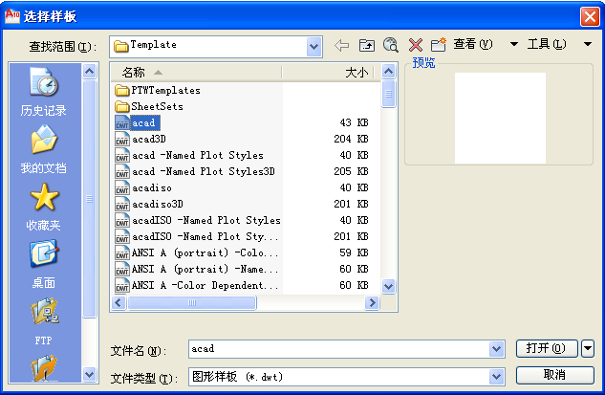
图1-28 “选择样板”对话框

1.6.2 打开/关闭图形文件
无论是绘制还是修改图形，都需要先打开原有图形文件。AutoCAD使用的文件后缀名是.dwg，用户可以通过图形文件的文件名、预览图等找到所需打开的图形文件。
启用打开图形文件命令的方式有：
- GUI方式，即单击自定义快速访问工具栏中的按钮，打开“选择文件”对话框。
- 命令行方式，在命令行中输入“OPEN”，按Enter键或单击鼠标右键确定，打开“选择文件”对话框。
在“选择文件”对话框中，在“查找范围”下拉列表框中选择图形文件的路径，在文件列表框中选择文件，然后单击“打开”按钮，即可打开图形文件，如图1-29所示。
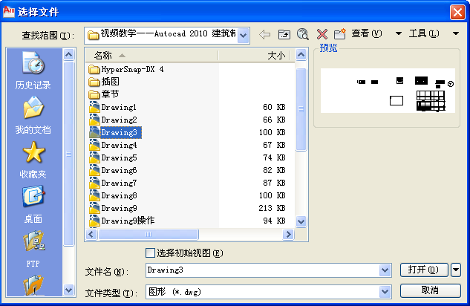
图1-29 “选择文件”对话框
当需要打开最近操作过的图形文件时，可以单击菜单浏览器图标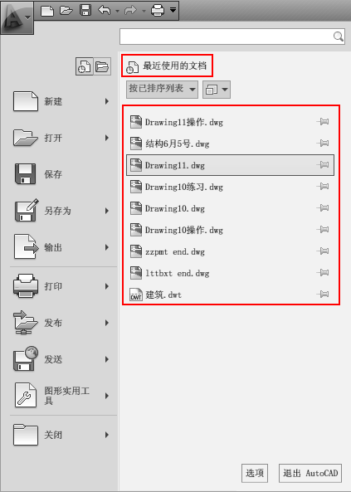，在弹出的下拉菜单中单击选取，从而打开所需文件，如图1-30所示。
图1-30 打开最近使用的文档
当然，在Windows操作系统下，直接双击所需打开的图形文件图标也可将其打开。
如要关闭图形文件，可以通过退出AutoCAD软件来关闭；或者单击菜单栏右侧的“关闭”按钮，可只关闭当前图形文件，而不退出AutoCAD软件。

1.6.3 保存图形文件
无论是新建的图形文件还是打开原有的图形文件，在进行编辑操作之后，一般情况下都需要进行保存操作。
启用保存图形文件命令的方式有：
- GUI方式，即单击自定义快速访问工具栏中的按钮，完成保存。
- 命令行方式，在命令行中输入“QSAVE”，按Enter键或单击鼠标右键确定，完成保存。
当用户打开原有的文件，并对其进行了绘制或编辑等操作，但又不想覆盖原有的图形文件时，或者要改变一图形文件的保存路径时，可使用AutoCAD提供的“另存为”命令，对其进行另外的保存。
启用图形文件另存为命令的方式有：
- GUI方式，即选择“文件”→“另存为”命令，打开“图形另存为”对话框。
- 命令行方式，在命令行中输入“SAVE”，按Enter键或单击鼠标右键确定，打开“图形另存为”对话框。
在“图形另存为”对话框（如图1-31所示）中进行设置后，单击“保存”按钮即可完成图形的保存。
注意，当新建文件第一次保存时，也会弹出“图形另存为”对话框，从而可以设置该文件的保存路径。
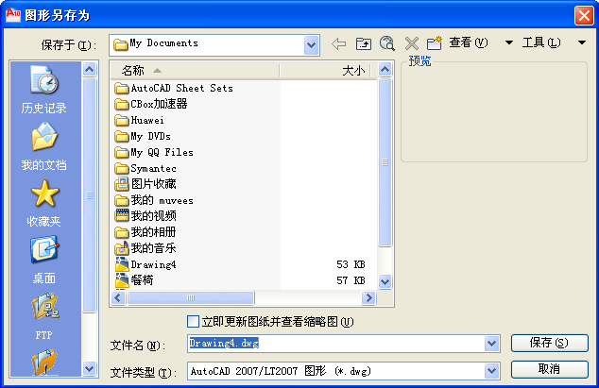
图1-31 “图形另存为”对话框

1.6.4 加密图形文件
对于一些重要的图形文件，用户可以为其设置密码，从而防止别人查看或对其进行修改，保证图形数据的安全。
对图形文件加密，需要打开“选项”对话框，选择“打开和保存”选项卡，如图1-32所示。
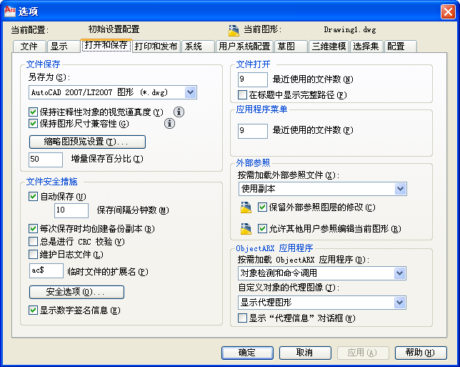
图1-32 “选项”对话框
在“文件安全措施”栏中单击“安全选项”按钮，弹出“安全选项”对话框，选择“密码”选项卡，如图1-33所示。
在“用于打开此图形的密码或短语”文本框中输入密码，单击“确定”按钮，在弹出的“确认密码”对话框中再次输入密码，即可完成对图形文件的加密。
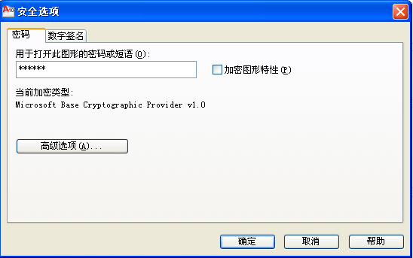
图1-33 “安全选项”对话框

1.7 命令的调用执行

——参见附带光盘中的“AVI\Ch1\1-7.avi”文件。
使用AutoCAD绘图的过程，实际上就是执行多个命令的过程，如绘图命令、修改命令、标注命令、文字命令等。因此，影响AutoCAD绘图速度的诸多因素中，调用执行命令的快慢是关键的一点。
执行AutoCAD命令的方法一般有两种，一种是在命令行中输入命令全称或简称，另一种是用鼠标选择一个菜单命令或单击功能区中的命令按钮。
输入命令全称或简称，可以在命令行窗口中输入；当状态栏中的“动态输入”打开时，也可以在光标处生成一个输入框，在其中输入命令。
一个典型的命令执行过程如下：

命令: _LINE
指定第一点:
指定下一点或[放弃(U)]:

AutoCAD的命令执行过程是交互式的，当用户输入命令后，还需按Enter键确认，系统才会执行该命令。而执行过程中，系统有时要等待用户输入必要的绘图参数，如输入命令选项、几何参数等，输入完成后也要按Enter键，系统才能继续执行下一步操作。
用鼠标选择一个菜单命令或单击功能区中的命令按钮，系统即会执行相应的命令。这种调用命令的方式较为普遍。
鼠标各按键定义如下：
- 左键，拾取键，用于单击功能区中的命令按钮或选择菜单命令以执行该命令，也可在绘图过程中指定点和选择图形对象等。
- 右键，一般作为Enter键，命令输入完成后单击鼠标右键以执行该命令。
- 滚轮，转动滚轮将放大或缩小图形；按住滚轮并拖动鼠标则可平移图形。
执行某个命令后，用户可随时按Esc键终止该命令。此时，系统又返回到命令行。
在绘图过程中，用户会经常重复使用某个命令，此时可直接按空格键或Enter键。
在使用AutoCAD绘图的过程中，不可避免地会出现各种各样的错误。如要修正这些错误，可使用UNDO命令或单击快速访问工具栏中的按钮。如果想要取消前面执行的多个操作，可反复使用UNDO命令或反复单击快速访问工具栏中的按钮。
当取消一个或多个操作后，又想恢复原来的效果，此时可使用MREDO命令或单击快速访问工具栏中的按钮。
至此，关于命令的相关调用执行方法介绍完毕。

1.8 设置绘图辅助功能

——参见附带光盘中的“AVI\Ch1\1-8.avi”文件。
绘图辅助功能是AutoCAD为用户提供的快速、精确绘图的重要辅助功能。它可以达到用户所需的精度，节省绘图时间，提高绘图效率。AutoCAD提供了正交、栅格、捕捉栅格、对象捕捉等绘图辅助工具列在状态栏中，如图1-34所示。
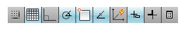
图1-34 绘图辅助工具

1.8.1 正交状态
当打开正交后，光标即被限制在水平或垂直方向上移动，从而可以精确地创建和修改对象。移动光标时，水平轴或垂直轴哪个离光标最近，拖引线就将沿着该轴移动。正交对齐取决于当前的捕捉角度、UCS或等轴测栅格和捕捉设置。
在绘图和编辑过程中，可以单击状态栏中的“正交”按钮，随时打开或关闭正交。如果用户在绘图过程中需要临时打开或关闭正交，则可按住临时替代键Shift键。使用临时替代键时，无法使用直接距离输入法。

1.8.2 栅格
栅格是显示在用户设置的绘图区内的网格，类似于传统的坐标纸上的坐标网格，如图1-35所示。
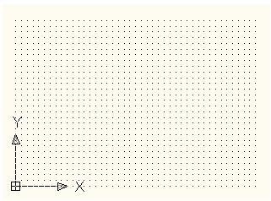
图1-35 栅格
栅格点不是实际存在的点，只是作为辅助绘图提供的参考点，它仅显示在图形界限内。因此，输入图纸时并不能打印栅格点。栅格的开启或关闭可以通过单击状态栏上的“栅格”按钮或按F7键来实现。
如果放大或缩小图形，可能需要调整栅格间距，使其更适合新的比例。例如，开启了栅格模式，但见不到栅格点，这是因为当前图形界限太大，导致栅格点太密的缘故。此时，可以通过“草图设置”对话框中的“捕捉和栅格”选项卡来设置栅格的间距。将光标放置在“栅格”按钮处，单击鼠标右键，在弹出的快捷菜单中选择“设置”命令，即可打开“草图设置”对话框，如图1-36所示。
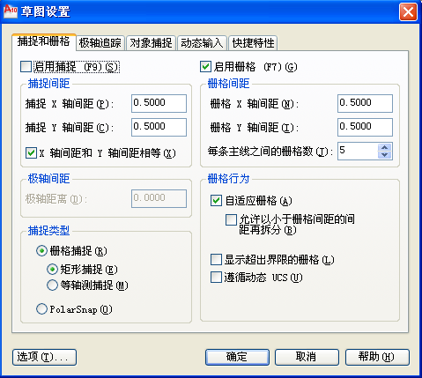
图1-36 “草图设置”对话框
选择“捕捉和栅格”选项卡，在“栅格X轴间距”和“栅格Y轴间距”文本框中可以设置间距。默认的X、Y轴间距会自动设置成相同的数值。

1.8.3 捕捉栅格
捕捉栅格是指将光标控制在用户定义的捕捉间距点上移动。用户可通过按F9键来开启捕捉栅格。此外，还可以通过“草图设置”对话框中的“捕捉和栅格”选项卡来开启和设置捕捉功能，其中“捕捉X轴间距”和“捕捉Y轴间距”文本框用于指定捕捉栅格点在水平和垂直方向上的间距。

1.8.4 对象捕捉
在绘图过程中，有许多用于精确定位图形的特征点，如端点、交点、中点、圆心等。对此，AutoCAD为用户提供了对象捕捉功能，以确保绘图时能够迅速、精确地捕捉到指定的特殊点，并快速地绘制出所需图形。
在绘图过程中，有两种对象捕捉方式，即临时捕捉和自动捕捉。
临时捕捉的激活方式是在状态栏中右击“对象捕捉”按钮，在弹出的快捷菜单中选择需要捕捉的点，如图1-37所示。使用临时捕捉方式，每捕捉一个特征点都要先选择捕捉类型，使得操作比较繁琐。
与临时捕捉相比，自动捕捉具有方便、高效的特点。该方式不必每捕捉一个特征点就要先选择捕捉模式，用户只要预先设置好一些对象捕捉模式，在对象捕捉开启、光标移动到图形对象时，将会自动捕捉该对象上符合预先设置的捕捉模式的特征点。对象捕捉模式可通过“草图设置”对话框中的“对象捕捉”选项卡进行设置，如图1-38所示。
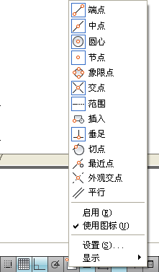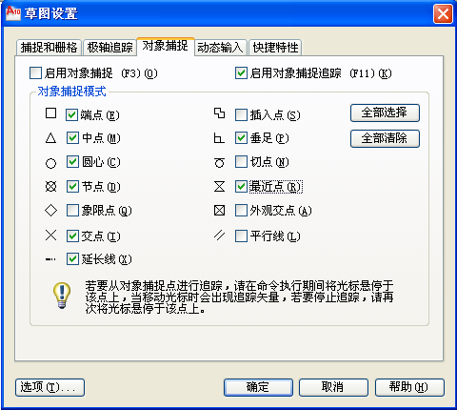
图1-37 临时捕捉 图1-38 自动捕捉设置
至此，状态栏中的相关绘图辅助功能介绍完毕。

1.9 设置绘图环境

——参见附带光盘中的“AVI\Ch1\1-9.avi”文件。
绘制一张新图纸之前，一般需要先对其中的一些参数进行设置，如绘图单位、图形界限、对象属性等。通常将此过程称为“设置绘图环境”。

1.9.1 绘图单位设置
在绘图过程中，所有创建的对象都是根据图形单位来进行测量的。因此，绘制任何一张图纸之前，都需要先对其进行设置。
AutoCAD提供了设置图形单位的功能，用户可以通过“图形单位”对话框设置图形的长度单位、角度单位以及各自的精度等参数。
“图形单位”对话框如图1-39所示。
选择“格式”→“单位”命令，即可打开“图形单位”对话框，在该对话框中单击“方向”按钮，打开“方向控制”对话框，如图1-40所示。通过该对话框，用户可设置基准角度的方向，系统默认的角度为0°。
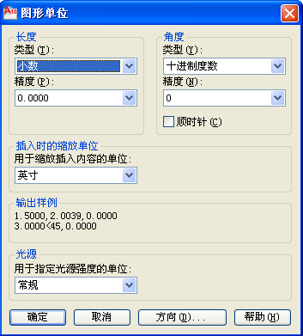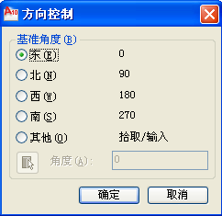
图1-39 “图形单位”对话框 图1-40 “方向控制”对话框

1.9.2 图形界限设置
AutoCAD提供了一个无限大的绘图区，在方便用户操作的同时，也带来了一个问题，即如何避免绘制的图形超出绘图界限。此时可通过图形界限设置，在指定的区域内绘图，从而精确地设计和绘制图形。
图形界限是用户创建的一个不可见的，由左下角点和右上角点所确定的矩形区域。在默认情况下，左下角点的位置为（0,0），一般不需要改变它。因此，要确定图形界限实际上就取决于右上角点所处的位置。
选择“格式”→“图形界限”命令，系统将给出如下操作提示。

命令: _limits
重新设置模型空间界限:
指定左下角点或 [开(ON)/关(OFF)] <*,*>:
指定右上角点 <*,*>:

按照提示先后指定左下角点和右上角点，即可确定所需的图形界限。
AutoCAD提供了一些符合国家标准的图幅，如A0（1189mm×841mm）、A1（841mm×594mm）、A2（594mm×420mm）、A3（420mm×297mm）和A4（297mm×210mm）等。
为了避免繁琐的比例换算，以保证能够精确、快速绘图，用户最好在模型空间采用1:1的比例按照所设计对象真实尺寸绘图。待图形绘制完成后，在布局中再按一定的比例输出打印图幅。

1.9.3 对象属性设置
在“常用”选项卡下的“特性”功能区面板中，可分别设置对象的颜色、线型以及线宽。默认情况下，系统的设置均为ByLayer（随图层的设置），如图1-41所示。
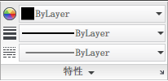
图1-41 “特性”功能区面板
用户既可以改变原有对象的属性，也可以预先设置即将绘制对象的属性。
- 设置对象颜色：在“特性”面板的“颜色控制”下拉列表中选择需要的颜色类型，如图1-42所示；当列表中没有所需颜色时，可选择“选择颜色”命令，打开“选择颜色”对话框，然后在其中选择需要的颜色，单击“确定”按钮，如图1-43所示。
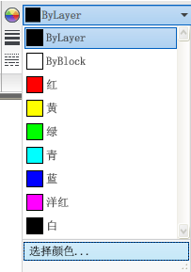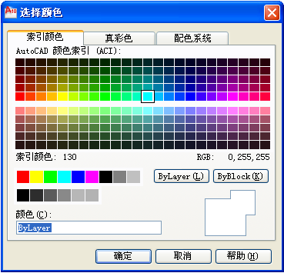
图1-42 “颜色控制”下拉列表 图1-43 “选择颜色”对话框
- 设置对象线型：在“特性”面板的“线型控制”下拉列表中选择需要的线型，如图1-44所示；如果没有需要的线型，可选择“其他”命令，打开“线型管理器”对话框，加载所需的线型，如图1-45所示。
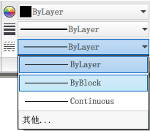
图1-44 “线型控制”下拉列表
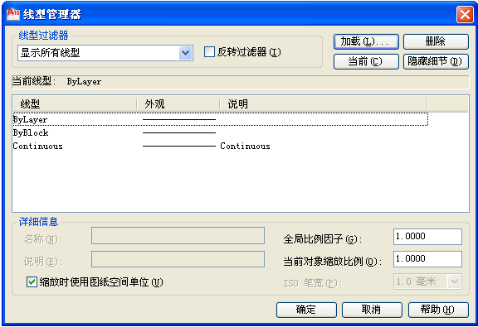
图1-45 “线型管理器”对话框
- 设置对象线宽：在“特性”面板的“线宽控制”下拉列表中选择需要的线宽，如图1-46所示；如果没有需要的线宽，可选择“线宽设置”命令，打开“线宽设置”对话框，从中设置对象线宽，如图1-47所示。
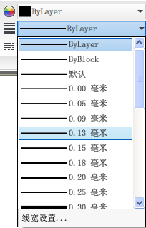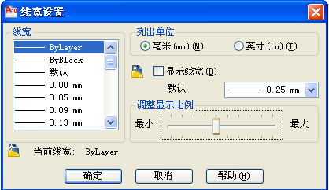
图1-46 “线宽控制”下拉列表 图1-47 “线宽设置”对话框
至此，一般的绘图环境设置方法介绍完毕。

1.10 坐标系与坐标点

——参见附带光盘中的“AVI\Ch1\1-10.avi”文件。
在AutoCAD中有两种坐标系，一种是被称为世界坐标系（WCS）的固定坐标系，另一种是被称为用户坐标系（UCS）的可移动坐标系。默认情况下，这两种坐标系在新图形中是重合的。用户可通过AutoCAD提供的如图1-48所示的坐标工具（位于“视图”选项卡下的“坐标”面板中），更改当前绘图区的坐标系。
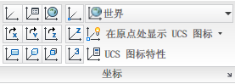
图1-48 “坐标”面板

1.10.1 笛卡儿坐标系
笛卡儿坐标系是由X、Y和Z轴组成的，以坐标原点（0,0,0）为基点定位输入点，即输入点坐标值时，需要指定点坐标相对于坐标系原点（0,0,0）的距离（以单位表示）及其方向（正或负）。创建的图形都基于XY平面（也称为构造平面）上指定点。笛卡儿坐标的X值指定水平距离，Y值指定垂直距离。

1.10.2 世界坐标系
世界坐标系（WCS）是系统默认的坐标系统，由X、Y和Z轴构成。X、Y和Z轴的交点为坐标的原点（0,0,0），位于绘图窗口的左下角，如图1-49所示（模型与布局的坐标图）。X轴的箭头方向表示X轴的正方向，Y轴的箭头方向表示Y轴的正方向，Z轴的正方向垂直于屏幕向外。
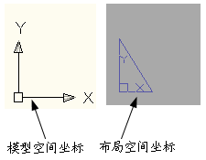
图1-49 世界坐标系

1.10.3 用户坐标系
用户坐标系（UCS）用来创建可以更改原点（0,0,0）位置以及XY平面和Z轴方向的坐标系。用户可以根据需要定义、保存和调用任意数量的用户坐标系。UCS坐标系在三维空间中尤其有用，将坐标系与现有几何图形对齐比计算出三维点的精确位置要容易得多。例如，改变原点创建新的UCS坐标系，单击“坐标”面板中的“原点”按钮，指定新的坐标原点，然后单击“确定”按钮，即可完成用户坐标系的创建。

1.10.4 通用坐标输入方法
通用坐标输入方法通常分为3种，即直角坐标输入法、极坐标输入法和直接坐标输入法。其中，直角坐标输入法又分为绝对直角坐标输入法和相对直角坐标输入法；极坐标输入法分为绝对极坐标输入法和相对极坐标输入法。

1．直角坐标输入法
绝对直角坐标输入法是指输入相对于坐标原点（0,0）的坐标，如点坐标（2,5），表示该点在X轴正方向与原点相距2个单位，在Y轴正方向与原点相距5个单位；相对直角坐标输入法是指输入相对于参照点的相对坐标，输入格式为“@x,y”。例如，相对于点（2,5）输入相对坐标（@-5,1）的绝对坐标值为（-3,6），如图1-50所示。

2．极坐标输入法
极坐标通过相对于极点的距离和角度来定义。绝对极坐标输入法是指输入相对于极点坐标（即原点）的距离和角度，输入格式为（L<a）。在系统默认下，角度以逆时针方向为正。例如，极坐标（5<30）表示该点离极点的极长为5，该点与极点的连线与X轴之间的夹角为30°。
相对极坐标输入法是指输入相对于参照点的距离和角度，输入格式为“@L<a”。其中L表示该点到参照点的极长；a表示该点与参考点的连线与X轴之间的夹角。例如，相对于极坐标（5<30）输入相对坐标（@-1<60）的绝对坐标值为（4<90），如图1-51所示。
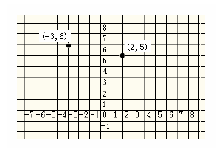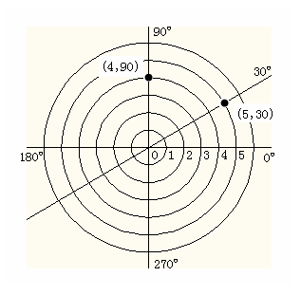
图1-50 直角坐标输入法 图1-51 极坐标输入法

3．直接坐标输入法
直接坐标输入法（也称直接距离输入法）是指结合正交、极轴追踪等辅助功能，通过移动光标指定方向，然后直接输入距离值的方法来输入指定点坐标。

1.11 图 层 管 理

——参见附带光盘中的“AVI\Ch1\1-11.avi”文件。
任何一个图形对象都具有各自的特性，如线型、线宽、颜色等基本对象特征。AutoCAD提供了图层设置功能来管理和控制复杂的图形对象。“图层”面板如图1-52所示。
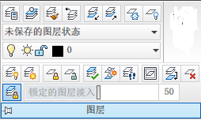
图1-52 “图层”面板

1.11.1 图层的基本概念
图层是AutoCAD提供的用于按不同功能（如墙、给排水、照明等）来组织图形信息（线型、线宽、颜色等）的主要工具。对于每一个新建的图形文件，系统默认的图层名为0。
用户可以根据设计需要创建图层，设置不同的特性并保存起来。在“图层”面板中单击“图层特性”按钮，打开图层特性管理器，单击按钮，或单击鼠标右键，在弹出的快捷菜单中选择“新建图层”命令，然后输入图层名，即可创建一个新的图层，如图1-53所示。
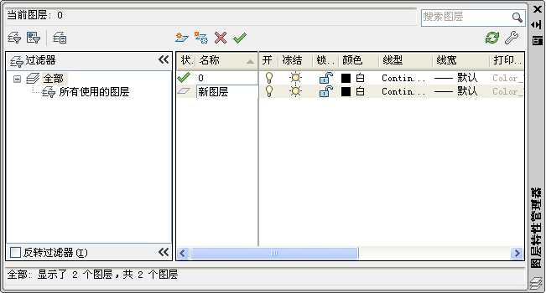
图1-53 图层特性管理器
对于新图层，可以将绘制在该图层上的图形对象属性（也可以说是图层的属性，包括颜色、线型、线宽等）进行初步设定。
- 修改颜色：单击“颜色”列下的色块，如图1-54所示，在弹出的“选择颜色”对话框中进行与对象属性设置相同的操作即可。
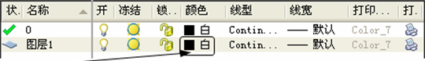
图1-54 修改颜色
- 修改线宽：单击“线宽”列下的线宽，如图1-55所示，在弹出的“线宽”对话框（如图1-56所示）中选择所需的线宽。
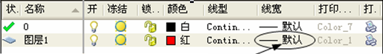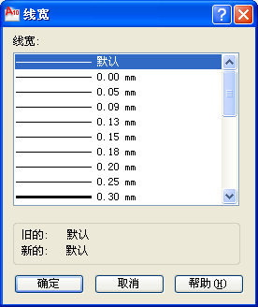
图1-55 修改线宽 图1-56 “线宽”对话框
- 修改线型：单击“线型”列下的线型，如图1-57所示，在弹出的“选择线型”对话框中进行与对象属性设置相同的操作即可。
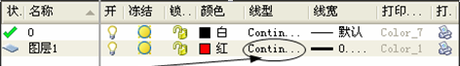
图1-57 修改线型
一个复杂的图形可看作是由若干个图层上的图形对象叠加而成的，并且每个图层都具有各自的特性，如线型、线宽、颜色等。运用图层绘制出来的图纸便于用户区分和控制图层中的图形对象，进而可以对其进行相应的编辑等操作，提高绘图的效率。

1.11.2 图层的控制
用户可以通过图层来控制图形对象的显示和打印，如图层开关、图层冻结和解冻、图层锁定和解锁等。

1.12 图形显示控制

——参见附带光盘中的“AVI\Ch1\1-12.avi”文件。
前面提到绘图区是无限大的，但计算机屏幕的大小却是有限的，即绘图区的大小受计算机屏幕大小的限制。因此，AutoCAD提供了缩放和平移工具来缩放、平移图形，使用户能够清晰地看到并精确地绘制每一个图形。

1.12.1 视图缩放
AutoCAD提供了多种缩放工具来控制图形的显示，主要集中在“视图”→“缩放”子菜单中，其中包含“窗口”、“动态”、“比例”、“中心”、“缩放”、“放大”、“缩小”、“全部”和“范围”等命令，如图1-58所示。
当然，一般情况下，我们都使用鼠标上的滚轮来进行缩放操作，前后滚动即可缩小和放大。
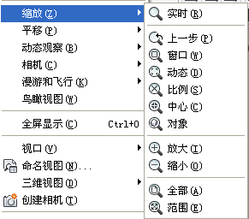
图1-58 缩放命令

1.12.2 视图平移
视图平移是指在不改变图形缩放比例的情况下移动显示图形，使当前尚不可见的那部分图形显示在当前视口。AutoCAD提供了多种平移工具来控制图形的显示，主要集中在“视图”→“平移”子菜单中，其中包含“实时”、“定点”、“左”、“右”、“上”和“下”命令，如图1-59所示。
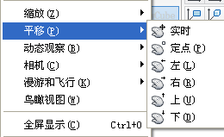
图1-59 平移工具
当然，一般情况下，我们都使用鼠标上的滚轮来进行平移操作，按住滚轮后拖动鼠标即可。

